Martha Nussbaum's Political Emotions: A Quantitative Study by Gender and Age Groups

Abstract
In the cognitive theory of emotion (Nussbaum, 2008), the author presents several key elements that can contribute to the development of a public culture of equality and civil compassion. Knowing and understanding these elements can help in the creation and implementation of appropriate policies that allow reducing and controlling the harmful effects caused by fear, shame, envy and disgust. This work is developed from a quantitative perspective and aims to statistically compare the four obstacles to emotions: fear, shame, envy and disgust; according to gender and age groups, in relation to public management in the Department of Sucre, Colombia, term of office 2020-2023. For this purpose, a simple random sample of 138 people was selected and a questionnaire of 15 closed questions was applied to them, several of them associated with the development indicator "Emotion" of Nussbaum's theory of capabilities. The data collected were analyzed in two moments using the statistical software R: descriptive and inferential analysis. Among the results obtained, a statistically significant difference at the 5% level between men and women regarding the emotion of shame is evident.
Key-words: political emotions, obstacles to emotions, t-Student.

Resumen
En la teoría cognitiva de la emoción (Nussbaum, 2008), la autora expone varios elementos claves que pueden contribuir al desarrollo de una cultura pública de la igualdad y de la compasión civil. Conocer y entender estos elementos puede ayudar en la creación e implementación de políticas adecuadas, que permitan reducir y controlar los efectos dañinos ocasionadas por el miedo, la vergüenza, la envidia y el asco. El presente trabajo se desarrolla bajo una mirada cuantitativa y tiene como objetivo comparar estadísticamente los cuatro obstáculos a las emociones: miedo, vergüenza, envidia y asco; según género y grupos de edad, en relación con la gestión pública en el Departamento de Sucre, Colombia, periodo de mandato 2020-2023. Para tal propósito, se seleccionó una muestra aleatoria simple de 138 personas y se les aplicó un cuestionario de 15 preguntas cerradas, varias de ellas asociadas con el indicador de desarrollo “Emoción” de la teoría de las capacidades de Nussbaum. Los datos recolectados se analizaron en dos momentos por medio del software estadístico R: análisis descriptivo e inferencial. Entre los resultados obtenidos, se evidencia una diferencia estadísticamente significativa al nivel de 5% entre hombres y mujeres relativo a la emoción vergüenza.
Palabras claves: emociones políticas, obstáculos a las emociones, $t$-Student.

Emociones Políticas de Martha Nussbaum: un Estudio Cuantitativo Según Género y Grupos de Edad

Introducción
En este trabajo se estudian las emociones políticas exploradas amplia y profundamente por Martha Nussbaum a lo largo de sus más recientes obras (Nussbaum, 1999, 2006, 2008, 2013, 2019; Nusbaum y cols., 2018), desde un enfoque cuantitativo. En la obra, “teoría cognitiva de la emoción”, Nussbaum (2008) señala cuatro obstáculos a esta capacidad humana; el miedo, la envidia, la vergüenza y el asco. Reseña la autora que es necesario conocer y entender estos obstáculos para ayudar en la creación e implementación de políticas adecuadas, que permitan reducir los efectos dañinos ocasionadas por estas emociones (Nussbaum, 2013).
El objetivo principal de este estudio consiste en comparar estadísticamente los cuatro obstáculos a las emociones en el contexto político, a partir del enfoque de las capacidades de Martha Nussbaum, en dos grupos de edad y según el género de las personas. Es decir, se pretende emplear técnicas de la estadística descriptiva e inferencial para analizar la relación entre género, edad y la percepción que tuvieron las mujeres y los hombres sobre la gestión y administración de los recursos públicos del Departamento de Sucre durante el periodo de mandato 2020-2023, desde la teoría cognitiva de la emoción. La selección del departamento de Sucre para la realización de este estudio, se debe en buena medida a la existencia de indicadores de resultados más bajos y la situación de vulnerabilidad que enfrenta la población de mujeres y personas OSIGD en esta región de Colombia, como se evidencia en informes oficiales, por ejemplo, Informe de Rendición de Cuentas Sucre vigencia 2023 (2023).
Las emociones de Martha Nussbaum, como comúnmente se conocen, han sido abordadas desde varios enfoques teóricos. Entre los más destacados y recientes, se encuentran los trabajos de Novales-Alquézar, 2016; Pinedo Cantillo, 2019; Peredo, 2022, cuyas investigaciones apuntan a la reflexión ética y política contemporánea, sobre la base de una razón compasiva. En la literatura, también hay estudios relativo a las emociones o sentimientos personales con enfoque cuantitativo en el ámbito institucional desde la perspectiva de género, que buscan detectar y visibilizar diferencias significativas entre mujeres, hombres y minorías diversas (Orbegozo, Larrondo y Landaburu, 2021). Asimismo, Polizzi y Soliverez (2013) en Argentina investigaron la relación entre la intimidad, la pasión y el compromiso en la relación amorosa en dos grupos de edad y según género. Las autoras compararon los componentes de la relación amorosa según el género y grupo de edad, a través de un método de estudio descriptivo y analítico, aplicando la prueba $t$ de Student para muestras independientes.
Siguiendo la línea de trabajo de Polizzi y Soliverez (2013), en el presente estudio se realizó un análisis descriptivo a los datos y se aplicó la prueba $t$ de Student para muestras independientes a través del software estadístico R, con el propósito de medir y comparar los cuatro obstáculos a las emociones según género y grupo de edad en la población del Departamento de Sucre, Colombia. De este estudio se espera dar respuesta a los siguientes interrogantes: ¿hay diferencias entre mujeres y hombres en el empleo de emociones en la esfera política?, ¿es estadísticamente significativo asociar la edad con el empleo de emociones en la esfera política?, ¿existe un orden jerárquico entre los obstáculos de la emoción según el género?

Marco conceptual
En esta sección se desarrollan algunos aspectos conceptuales sobre la capacidad humana fundamental de las emociones y la prueba $t$ de Student para muestras independientes. En particular, se exponen los conceptos del miedo, la envidia, la vergüenza y el asco.
Nussbaum (2008), en su teoría cognitiva de la emoción, señala cuatro obstáculos a esta capacidad humana; el miedo, la envidia, la vergüenza y el asco. Conocer y entender estos obstáculos puede ayudar en la creación e implementación de políticas adecuadas, que permitan reducir los efectos dañinos ocasionadas por estas emociones (Nussbaum, 2013). De acuerdo con Nussbaum (2013):
- El miedo está en todas partes, para lo bueno y para lo malo, y las sociedades pueden darle forma de muchos modos. Señala que el miedo es útil y necesario. Entiende Nussbaum que las personas pueden aprender a temer, por asociación, a aquellos grupos cuya cultura se asocia con el sigilo o la clandestinidad, o con ser astutos o sinuosos, estereotipos que a menudo se utilizan para demonizar a grupos minoritarios. Por último, según Nussbaum, una cultura pública que quiere fomentar la compasión extendida debe limitar y dirigir correctamente el miedo.
- La envidia es la “superioridad” o “no inferioridad” respecto a un grupo de referencia o individuo. Esta emoción constituye una experiencia común y una causa probable de angustia social. Novales-Alquézar (2016) sostiene que la envidia implica algún tipo de hostilidad hacia el rival afortunado, y por tanto crea animosidad y tensión en el seno de la sociedad y esto puede en última instancia evitar que la sociedad alcance algunas de sus metas. Por eso, Nussbaum llama la atención sobre la necesidad de fortalecer el espíritu de amistad cívica y esfuerzo común para reducir la envidia, pues afirma que el corazón del problema político de la envidia es la hostilidad intergrupal y el faccionalismo que la alienta y la fortalece.
- La vergüenza es una emoción poderosa y dolorosa que responde al propio fallo de uno mismo en exhibir alguna característica deseable. La vergüenza fractura la unidad social haciendo que la sociedad pierda lo que serían valiosísimas aportaciones a la misma por parte de los avergonzados. Nussbaum defiende la tesis de que esta fractura puede verse por lo menos mitigado por políticas sociales que afronten la debilidad y las dolencias humanas.
- De acuerdo con Nussbaum, el asco es una emoción que sirve a la preservación de jerarquías sociales y, por tanto, no tiene lugar en las sociedades liberales justas. El asco se basa en juicios que tienen que ver con una contaminación imaginaria del yo. Aparte del problema de que las fantasías que implica suelen ser mágicas y no conllevan ningún daño genuino, Nussbaum señala que, si pretendemos hacer de esos juicios una base para dictar leyes, nos topamos con que la solución más directa y apropiada a la sensación de estar “asqueados” por una persona que no nos gusta es pasar de largo, no restringir sus libertades ni, mucho menos, emplear la violencia contra ella.
Se recomienda revisar los trabajos de Novales-Alquézar, 2016; Pinedo Cantillo, 2019; Peredo, 2022) para ampliar detalles sobre los obstáculos a la emoción en la teoría de las emociones de Nussbaum.
La prueba $t$ de Student o prueba $t$ para dos muestras independientes es una prueba estadística de hipótesis en la que el estadístico de prueba sigue la distribución de muestreo $t$ de Student (Mendenhall y cols., 2010). La prueba $t$ se fundamenta en dos premisas; la primera: en la distribución de normalidad de la población de estudio, y la segunda: en que las muestras sean independientes. Y permite comparar muestras de tamaño ($≤30$) y/o establece la diferencia entre las medias de las muestras (Sánchez, R., 2015). En toda prueba estadística de hipótesis se distinguen dos tipos de hipótesis y un nivel de significancia: hipótesis nula $H_{0}$ e hipótesis alternativa $H_{a}$. El nivel de significancia para una prueba estadística de hipótesis es el máximo riesgo tolerable de rechazar incorrectamente la hipótesis nula $H_{0}$. En la prueba $t$ se suele trabajar con un nivel de significancia (o riesgo real) del 0,05 o 5%. Este valor de significancia en la prueba clasifica los resultados en “estadísticamente significativos” y permite que el investigador rechace $H_{0}$ con un grado de confianza del 95% en la decisión.

Referencial teórico
Inspirados en el proyecto filosófico de Martha Nussbaum, en especial sobre la teoría cognitiva de la emoción, varios autores han realizado aportes significativos a la reflexión ética y política contemporánea, sobre la base de una razón compasiva. Por ejemplo, en el trabajo denominado “Ciudadanía y Emociones: Hacia una verdadera interculturalidad (A propósito de la teoría cognitiva de la emoción de Martha Nussbaum”, el autor analiza elementos que pueden contribuir al desarrollo de una cultura pública de la igualdad y de la compasión civil. Además, resalta el autor la necesidad de proyectos políticos para controlar los efectos dañinos del miedo, la envidia, la vergüenza y el asco (Novales-Alquézar, 2016). En esa misma línea de pensamiento, Pinedo Cantillo, I. A. (2019), ofrece una reconstrucción de la idea de agente moral vulnerable como reflexión clave que permite articular en el pensamiento de Nussbaum diversas concepciones sobre justicia social, dignidad humana y calidad de vida.
Por otro lado, en la literatura encontramos estudios relativo a las emociones o sentimientos personales con enfoque cuantitativo en el ámbito institucional desde la perspectiva de género, que buscan detectar y visibilizar diferencias significativas entre mujeres, hombres y minorías diversas. En el artículo “Emociones y discurso público: una mirada de género a la retórica política afectiva”, los autores concluyeron, entre otros aspectos, que las mujeres muestran un mayor convencimiento de que una mayor subjetividad emocional contribuye a mejorar el sistema político (Orbegozo, Larrondo y Landaburu, 2021). Esta investigación se centra en la emotividad discursiva en relación a dos elementos infrarrepresentados tradicionalmente en el espacio público-político: las mujeres y las emociones. Llama la atención de este estudio que, el 69% de las mujeres admitieron haber empleado de manera intencional las emociones como recurso discursivo para acompañar su mensaje. Pero también, el 36% de ellas reconocieron un sentimiento negativo tras mostrar afectos en la actividad político-discursiva.
Asimismo, Polizzi y Soliverez (2013) en Argentina investigaron la relación entre la intimidad, la pasión y el compromiso en la relación amorosa en dos grupos de edad y según género. Las autoras compararon los componentes de la relación amorosa según el género y grupo de edad, a través de un método de estudio descriptivo y analítico, aplicando la prueba $t$ de Student para muestras independientes. De donde resultó que, las mujeres manifiestan mayor compromiso en sostener y mantener la relación de pareja, que se asocia al sentido de responsabilidad y apoyo mutuo. Pero, además, las autoras evidenciaron que, las relaciones se ordenan de forma diferente para mujeres y hombres. Las mujeres se importan más, en estricto orden, por el compromiso, la pasión y la intimidad, mientras que para los varones jerarquizan el compromiso, la intimidad y la pasión. Siendo que para hombre y mujeres, adultos de 45 a 55 años, priorizan el compromiso, la intimidad y la pasión.
En Brasil Cassepp-Borges y Martins (2009), analizaron las características del amor en una muestra de estudiantes a través de la Escala Triangular del Amor. En su estudio los autores, realizaron la prueba $t$ de Student para comparar el género y la orientación sexual, al tiempo que investigaron la influencia de las dimensiones del amor sobre la satisfacción en las relaciones, por medio de las técnicas estadísticas correlación de Pearson y regresión lineal múltiple. El estudió arrojó, entre otros resultados, que los niveles de amor son semejantes para los hombres y mujeres, pero evidenció la fuerte influencia del compromiso sobre la satisfacción en la relación amorosa.
Motivados por los trabajos (Cassepp-Borges y Martins, 2009; Polizzi y Soliverez, 2013), en este estudio se pretende analizar la relación entre género, edad y los obstáculos a las emociones en el ámbito institucional desde la perspectiva de género y el enfoque de las capacidades de Martha Nussbaum (2008).

Metodología
En virtud del tema que nos ocupa, este estudio tiene un alcance descriptivo-correlacional, el cual tiene como objetivo principal comparar estadísticamente los cuatro obstáculos a las emociones en la esfera política a partir del enfoque de las capacidades de Martha Nussbaum; miedo, envidia, vergüenza y asco, en dos grupos de edad según el género. Es decir, se pretende analizar la relación entre género, edad y la expresión de las emociones personales en la percepción de mujeres y hombres sobre la gestión y administración de los recursos públicos del Departamento de Sucre, desde la teoría cognitiva de la emoción de Martha Nussbaum (2008). La población muestreada la conforman los habitantes del Departamento de Sucre en el periodo 2024, que son mayores de 20 años. Según las proyecciones DANE de población con base en el Censo 2018 (DANE, 2018), para el año 2024 se estiman 674.537 sucreños mayores de 20 años: 339.744 mujeres y 334.793 hombres.
Con el fin de analizar el rol problemático que juegan los obstáculos a las emociones en el contexto del discurso público, en este estudio se espera dar respuesta a los siguientes interrogantes: ¿hay diferencias entre mujeres y hombres en el empleo de emociones en la esfera política?, ¿es estadísticamente significativo asociar la edad con el empleo de emociones en la esfera política?, ¿existe un orden jerárquico entre los obstáculos de la emoción según el género? En este sentido, se pretende validar las siguientes hipótesis:
H1) las mujeres manifiestan más sus emociones en la evaluación de los impactos y beneficios de las políticas públicas que los hombres, y reflejan una visión más positiva sobre la transformación social desde lo político.
H2) Las emociones en la relación directa entre el género y lo público se hace más evidente en personas adultas que en las y los jóvenes.
H3) Las emociones en la relación directa entre el género y lo público se hace más evidente en mujeres que en hombres.

Recolección y tratamiento de datos
Gómez (2006) señala que bajo la perspectiva cuantitativa, la recolección de datos es equivalente a medir, y según Galeano (2004), los estudios de corte cuantitativo buscan la exactitud de mediciones o indicadores sociales con el fin de generalizar sus resultados a poblaciones o situaciones amplias. Para el desarrollo de este trabajo se elaboró, validó y aplicó una encuesta muestral de percepción en formatos digital y físico como técnica de investigación. Se seleccionó una muestra aleatoria simple de 138 personas mayores de 20 años residentes en el Departamento de Sucre durante al menos un año del periodo 2020 - 2023: 124 mujeres y 14 hombres. La implementación de encuestas como método científico permite obtener y elaborar datos de modo rápido y eficaz (Casas, Repullo y Donado, 2003). Los datos se obtuvieron de manera individual en dos momentos: orientada teniendo presente el grado de especificidad y sensibilidad de algunas preguntas y de forma independiente.
La recolección de información de fuente primaria se hizo a través del trabajo de campo, donde se administró un cuestionario de 15 preguntas cerradas divididas en dos dimensiones de análisis, entre septiembre y octubre de 2024. El primer grupo de 6 preguntas permitió explorar condiciones sociodemográficas del participante, con el fin de caracterizar la muestra con variables como el sexo, género, edad, participación en el sector público, entre otras. Este bloque de preguntas no incluyó datos personales del participante, en especial, nombre y número de documento de identidad, en atención a la protección de datos: Ley Estatutaria 1581 de 2012. El otro grupo de 9 preguntas, algunas con formato de respuesta tipo Likert, buscó una aproximación acerca de la percepción de las personas, desde el enfoque de las emociones según Nussbaum, sobre la calidad de los objetivos de algunos programas sociales de mayor impacto en el territorio. Las preguntas formuladas en este cuestionario son de elaboración propia y, en promedio, una persona necesitó 9 minutos para diligenciar, de forma voluntaria y sin constreñimiento alguno, la encuesta.
De conformidad con Santesmases (2005), el trabajo de campo es un método de observación que generalmente se realiza en la naturaleza de nuestro entorno cotidiano, pero que además, permite recolectar datos sobre personas, para analizar y descubrir qué información contienen e interpretar relaciones entre ellos. Este ejercicio se desarrolló bajo la modalidad puerta a puerta en diferentes zonas del Departamento, visitando instituciones del sector público: alcaldía municipal, gobernación de Sucre, FUNDAMUPPAZCOL, entre otras. También a través de campañas de capacitación lideradas por actores y líderes sociales locales y, por medio del formato digital en línea Forms de Microsoft 365, que permitió abarcar de forma aleatoria un alto porcentaje de participantes.
A fin de garantizar la pertinencia y relevancia de las preguntas de análisis que conlleven a la consecución de los objetivos de esta investigación, el equipo investigador diseñó la encuesta alineada con la dimensión del indicador de género “Emoción”, agrupando la secuencia de las preguntas en virtud de los cuatro obstáculos de la emoción ya mencionados. Las preguntas combinaron diferentes formatos de respuestas. Se resaltan los formatos de opción múltiple de una sola respuesta, en su mayoría, “sí”, “no” o “no sabe/no responde”; y en pocos casos respuesta “otro”; preguntas de escala para medir grado de satisfacción del impacto generado por un programa o política pública o por la prestación de un servicio público; preguntas de varias respuestas. En las encuestas en que se realizan cuestionarios, el diseño del cuestionario es relevante (Anderson y cols., 2008).
Cuando se desea asegurar garantías respecto a la validez del instrumento, se recomienda realizar un pretest. De acuerdo con Carvajal y cols. (2011)
“La validez aparente es una forma de validez de contenido que mide el grado en el que los ítems parecen medir lo que se proponen. Es el método más sencillo para medir la validez del instrumento. Se considera la parte del “sentido común” de la validez de contenido que asegura que los ítems del instrumento sean adecuados. Consiste en que algunas personas, expertas o no, digan si consideran relevantes los ítems incluidos en un instrumento. Cuantas más personas intervengan, mayor validez tendrá esta técnica. Medir la validez aparente es importante porque la aceptación de una escala por varias personas da consistencia a la hora de utilizarla. La validez de contenido es un método relevante sobre todo cuando se diseña un instrumento. No es tan importante cuando el instrumento ya ha sido validado anteriormente y utilizado en distintos ámbitos” (p. 69).
Algunos autores proponen un tamaño muestral entre 50 y 100 sujetos para una primera aplicación (Roco y cols., 2021). Otros autores han sometido instrumentos de medición a un proceso de validación con 39 participantes (Aguilar-Navarro y cols., 2018) o incluso con una muestra menor para una primera fase de aplicación (Toro y cols., 2008). En este estudio se remitió el cuestionario a 23 personas de diferentes perfiles y grupos de edades (20 años o más); 14 hombres y 9 mujeres voluntarias del sector público, particulares, estudiantes y profesores de la Escuela Superior de Administración Pública, para examinar y detectar posibles errores en el diseño de la encuesta.
La aplicación de este cuestionario piloto o primera encuesta se desarrolló de forma digital a través de Forms durante 4 semanas. Los aspirantes comentaron de manera independiente en un documento Word sobre la extensión del cuestionario, pertinencia, relevancia y claridad (sin ambigüedad) de las preguntas. De este ejercicio se llegó a un instrumento mejorado, válido y definitivo con un total de 15 preguntas de análisis que permitió estudiar los objetivos trazados en este estudio.
Después de la recopilación de los datos, se procedió con la clasificación y organización de la información en una hoja de cálculo Excel. Como resultado de la etapa anterior, se elaboró una base de datos con 14 variables cualitativas, una variable cuantitativa y 138 observaciones por variable, para un total de 2070 mediciones. Con el propósito de medir y comparar los cuatro obstáculos a la emoción, se realizó un análisis exploratorio de datos y se aplicó la prueba $t$ de Student para muestras independientes a través del software estadístico R (versión 4.2.2). Para realizar la prueba $t$, todas las variables de la dimensión emoción se transformaron a factor o se recodificaron en variables cuantitativas, en donde unas tomaron valores numéricos en una escala de 0 a 2 y otras de 0 a 3, según el grado de intensidad del afecto o sentimiento.

Característica de la muestra
Un factor clave en el diseño de la muestra es la determinación de su tamaño. El método que suele emplearse para determinar el tamaño de la muestra es, primero, especificar la precisión deseada y después determinar el menor tamaño de muestra que garantice tal precisión -control del error muestral- (Anderson y cols., 2008). Como el diseño de muestreo empleado en este estudio es el muestreo aleatorio simple – es decir, todas las muestras posibles de igual tamaño, tienen la misma probabilidad de ser elegidas-, se aplicó la fórmula universal (Anderson y cols., 2008), para calcular el tamaño de la muestra $(n)$;
$$n=\frac{Nz_{α}^{2}p(1-p)}{\left(N-1\right)e^{2}+z_{α}^{2}p(1-p)}$$
siendo:
$N$ - tamaño de la población muestreada
$z_{α}$- valor $z$ en la distribución normal que garantiza el nivel de confianza $(1-α)$ deseado
$p$ – proporción de la población con la característica deseada
$e$ – cota deseada del error muestral.
De donde se obtuvo una muestra aleatoria de 150 personas mayores de 20 años. Con este tamaño muestral, se garantiza una confianza aproximadamente del 95% para estimar la proporción de la percepción poblacional en relación a la gestión administrativa pública en temas de mujer y género en el Departamento de Sucre periodo de mandato 2020 - 2023, con un margen de error muestral del 8% o equivalentemente una precisión del 92% y, además, se estima que 1 de cada 2 sujetos que conforme la muestra manifieste intereses similares al objeto de estudio. De las 150 personas de la muestra se recibieron 138 cuestionarios contestados, lo que equivale a una tasa de respuesta del 92%. De acuerdo con (Anderson y cols., 2008), tasa de respuestas iguales o mayores a 70% se consideran excelentes y garantizan buena calidad, confiabilidad y precisión en los resultados.
En la muestra participaron 124 mujeres, 14 hombres y ninguna persona se declaró No binario. Llama la atención que más del 10% de los sujetos se declararon hombres, pues, según autoras de la cultura patriarcal apunta a tendencia de los hombres para desconocer las desigualdades y privilegios masculinos y son más reacios para hablar de temas de género. Una posible interpretación para este fenómeno es que, efectivamente, las nuevas masculinidades están transformando roles y eliminando estereotipos. Más del 71% de los hombres entrevistados se ubica en la franja de 20 a 30 años y tan solo el 14,2% de ellos tienen más de 50 años. En cuanto a las mujeres, la proporción por grupos de edades presenta una dispersión moderada, siendo el rango de 31 a 50 años el de mayor proporción (66,9%) y las mujeres con 81 años o más, tan solo representan el 0,8%. La edad promedio de las mujeres fue de 41,09 años (SD=11,25). No obstante, se resalta que más del 33% de ellas tuvieron participación política durante el periodo 2020 a 2023, mientras que para los hombres fue del 50%, como muestra la Figura 1. Las respuestas obtenidas reflejan una muestra con experiencia en los sectores político y social, toda vez que 7 de cada 20 sujetos manifestaron haber tenido participación en la política, y 3 de cada 25 reconocieron haber realizado actividades sociales en el Departamento de Sucre entre los años 2020 y 2023.
Figura 1. | Figura 2.
Comparación sexo y participación política en el Departamento de Sucre | Proporción de la identidad de género en el Departamento de Sucre
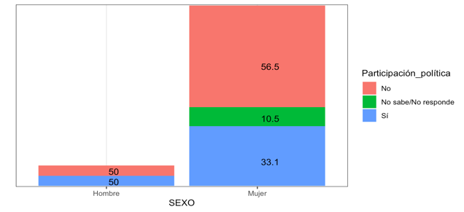 | 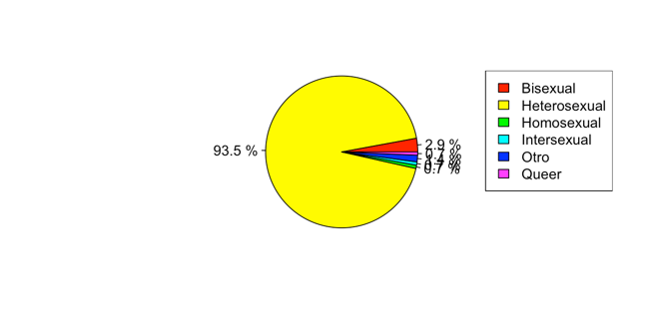
Fuente. Elaboración propia, 2024. | Fuente. Elaboración propia, 2024.
Por lo que se refiere a género, se podría considerar que el grupo de entrevistados es “relativamente diverso”. Las cifras reflejan que el 2,9% de los participantes se declararon Bisexuales, una persona se auto reconoció Homosexual y otra declaró ser Queer, siendo la mayoría Heterosexual (93,5%), vea la Figura 2. Aproximadamente el 6% de las mujeres expresaron identidad de género diversa. Es de anotar que, el 44,4% de los sujetos que declararon ser no heterosexual, tuvieron participación política y social en el periodo 2020 a 2023, vea la Figura 3 y Tabla I. En este sentido, los resultados obtenidos muestran una relación entre las variables sexo, género y participación en la esfera política.
Figura 3. | Tabla I.
Género versus participación social en el Departamento de Sucre 2020 -2023 | Participación política en el Departamento de Sucre 2020-2023 según el género
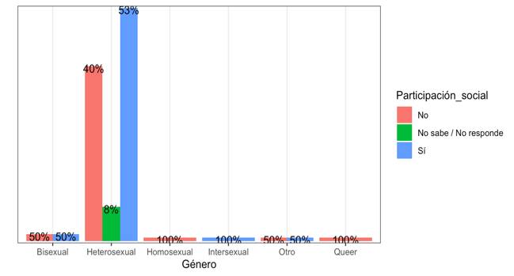
  Género | Participación en política
  Género | No | No sabe/No responde | Sí
  Bisexual | 2 |  | 2
  Heterosexual | 72 | 13 | 44
  Homosexual | 1
  Intersexual |  |  | 1
  Queer | 1
  Otro | 1 |  | 1
Fuente. Elaboración propia, 2024. | Fuente. Elaboración propia, 2024.

Resultados, análisis e interpretación de los datos
En esta sección analizaremos los datos recolectados a través del cuestionario “Encuesta: perspectiva de género y administración pública”, con relación a los cuatro obstáculos de las emociones. En la Tabla II se presenta un resumen descriptivo de la percepción que tuvieron las personas sobre su estado emocional asociado con los beneficios o impactos de los programas adelantados por la administración departamental 2020 – 2023. Se destaca que un alto porcentaje (30,6%) de las mujeres encuestadas describieron su estado emocional positivo durante la administración departamental 2020-2023, el cual, a pesar de todo, es ampliamente superado por la percepción de los hombres (42,9%). Sin embargo, la mayoría (66,6%) de las personas de la comunidad lgbtiq+ describió su estado emocional con al menos uno de los sentimientos de miedo, de ansiedad, de ira, de tristeza, de rechazo, de sorpresa, de esperanza o de compasión. También, llama la atención que la mayoría (38,7%) de las mujeres y hombres jóvenes no identificaron con claridad su estado emocional, en cambio que el 32,9 % de los adultos entre 31 y 50 años describieron sus emociones con alegría, humor, amor o felicidad.
Tabla II.
Distribución porcentual de las emociones en relación con la gestión departamental 2020-2023
Emociones | Hombre (%) | Mujer (%) | LGBTIQ+ (%) | 20-30 años (%) | 31-50 años (%)
emociones positivas (alegría, humor, amor, felicidad) | 42,9 | 30,6 | 11,1 | 32,3 | 32,9
emociones negativas (miedo, ansiedad, ira, tristeza, rechazo) | 28,6 | 23,4 | 33,3 | 16,1 | 22,4
emociones ambiguas (sorpresa, esperanza, compasión) | 0,0 | 25 | 33,3 | 12,9 | 25,9
No sabe / no responde | 28,5 | 21 | 22,2 | 38,7 | 18,8
Fuente. Elaboración propia, 2024.

Análisis descriptivo de los datos
El estudio utilizó las técnicas de la estadística descriptiva para comparar los cuatro obstáculos a las emociones según el género, sexo y rango etario de los encuestados. Con los resultados de este análisis se busca identificar posibles diferencias significativas entre la percepción que tuvieron las personas en cuanto al uso político de las emociones en la gestión pública del Departamento de Sucre 2020 – 2023. Estas hipótesis serán validadas en la siguiente sección por medio de una prueba $t$ de Student.
Miedo. Los preguntados, en su mayoría heterosexuales, no reconocen haber experimentado miedo en espacios de participación ciudadana durante el periodo de gestión pública departamental 2020-2023. Salvo el 2% de las personas heterosexuales, el resto de los participantes no sintieron miedo de participar (ver Figura 5). De acuerdo con Nussbaum (2013), el miedo está en todas partes y las sociedades pueden darle forma de muchos modos. En ese sentido, más del 35% de los encuestados admitieron haber sido motivados para mejorar sus exposiciones o intervenciones en espacios de participación ciudadana, como se ve en la Figura 4.
Figura 4. | Figura 5.
¿Qué percibió en su entorno social cuando expresó sus afectos en espacios de participación ciudadana en el periodo de gestión pública 2020-2023? | ¿Sintió miedo de participar en espacios de diálogos con la ciudadanía por su género?
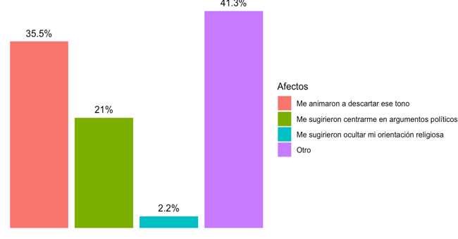 | 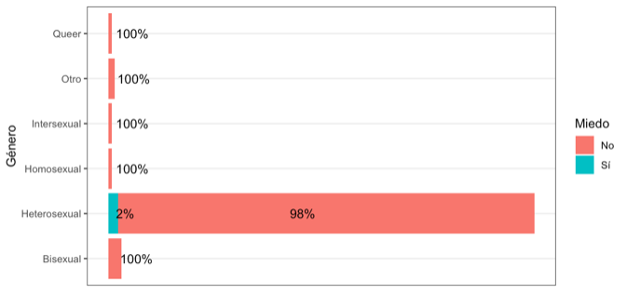
Fuente. Elaboración propia, 2024. | Fuente. Elaboración propia, 2024.

Asco. Para Nussbaum el asco se basa en juicios que tienen que ver con una contaminación imaginaria del yo. Es por eso que Novales-Alquézar (2016) pone de relieve la importancia de que una sociedad preocupada por la justicia puede divulgar imágenes positivas de las minorías y asegurarse de que dichos grupos sean contemplados en posiciones de confianza pública. De manera que los participantes fueron consultados sobre acciones, implementadas por el gobierno departamental, que impulsaron la discriminación y/o humillación hacia ellos por su condición que los convierte en grupos minoritarios en la sociedad civil, ya sea condición sexual o de género. Y a diferencia de la emoción Miedo, solo el 51,4% de los participantes expresaron que los programas adelantados por la gobernación de Sucre no constituyeron una razón para invisibilizar o discriminar a las minorías (ver Figura 6). El 25% de las personas bisexuales y el 14% de los heterosexuales reconocieron que al menos un programa o proyecto político impulsado desde la Gobernación contribuyó a la estereotipación de género, lo cual promueve la humillación hacia los individuos por su condición (ver Figura 7).
Figura 6. | Figura 7.
¿Cree usted que los programas adelantados por la administración pública en su departamento hacen un uso sexista del lenguaje (que invisibilizan a mujeres y minorías) que fomente la discriminación? | ¿Considera que algún programa social en su departamento o municipio constituyó una fuente de humillación hacia las personas, por incluir contenido con estereotipos de género?
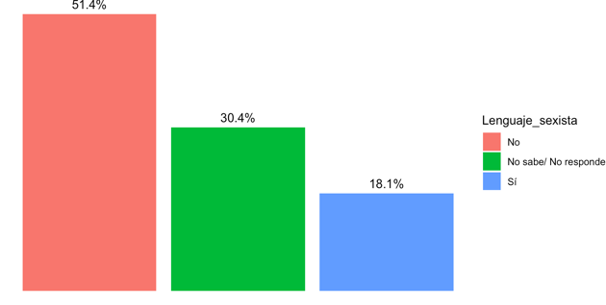 | 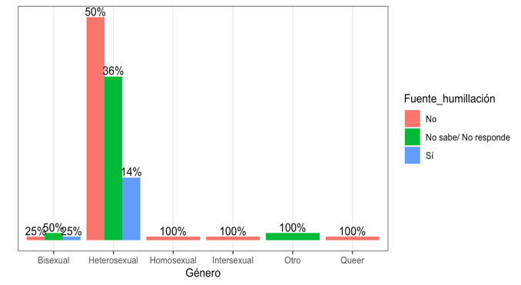
Fuente. Elaboración propia, 2024. | Fuente. Elaboración propia, 2024.

Vergüenza. En la Figura 8 se muestra que la mayoría de los encuestados (97%) no reconocen haber sentido vergüenza por participar en espacios de diálogos con la ciudadanía dado su género, en especial las personas de la comunidad lgbtiq+. En contra parte, en la Figura 9 se ilustra la relación directa entre el sentimiento vergüenza y la edad de las personas. De las 4 personas (3% de los heterosexuales) que expresaron haber sentido vergüenza, se ubican 2 adultos en la franja de 31 a 50 años de edad.
Figura 8. | Figura 9.
¿Sintió vergüenza de participar en espacios de diálogos con la ciudadanía por su género? | Vergüenza según el grupo etario
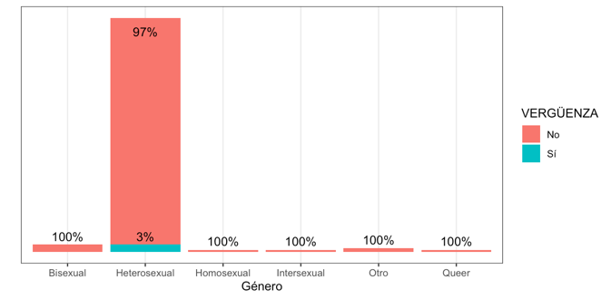 | 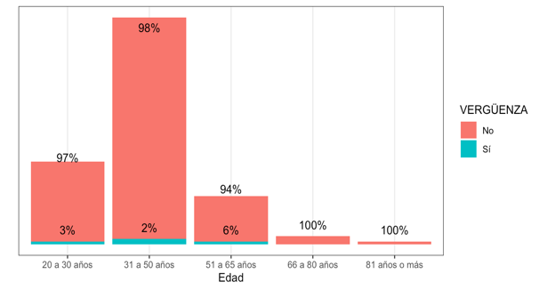
Fuente. Elaboración propia, 2024. | Fuente. Elaboración propia, 2024.
Envidia. La envidia es una emoción dolorosa que se centra en la buena fortuna o ventajas de los demás por comparación a las propias (Novales-Alquézar, 2016). En ese sentido, se le preguntó a los encuestados sobre el acceso a beneficios económicos y sociales ofrecidos durante la administración departamental 2020 – 2023. Por ejemplo, ¿usted accedió a algún programa de bienestar social ofrecido por la administración?, ¿usted recibió alguna transferencia económica como beneficiario de programas sociales ofrecidos por la administración?, ¿usted sintió malestar cuando alguien de su comunidad recibió algún beneficio desde la administración? Con estas, y otras preguntas, se buscó detectar sentimientos de envidia en los participantes, en función de las acciones o proyectos implementados por la Gobernación de Sucre. La Figura 10 muestra que las mujeres exteriorizaron el sentimiento de envidia en mayor porcentaje que los hombres, pero todavía así, este grupo de encuestados es ampliamente superado por las personas que no reconocieron haber sentido envidia ante situaciones o decisiones apalancadas por la Gobernación. Es de resaltar que no hubo manifestación de la envidia en adultos mayores de 65 años (ver Figura 11).
Figura 10. | Figura 11.
Envidia según el sexo | Envidia según el grupo etario
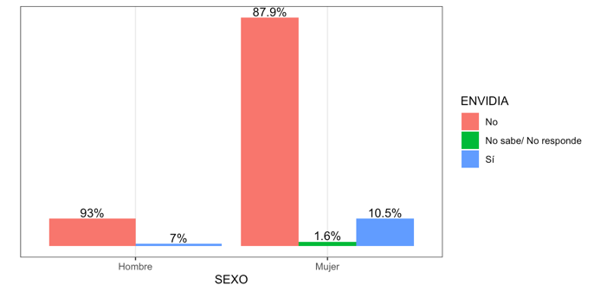 | 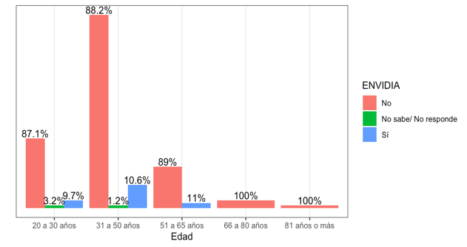
Fuente. Elaboración propia, 2024. | Fuente. Elaboración propia, 2024.
Los resultados estadísticos descriptivos muestran que los sentimientos de miedo y vergüenza no están asociados al género de las personas que participaron en este estudio. No obstante, los bisexuales percibieron el sentimiento de asco hacia ellos en mayor proporción que los demás géneros. El análisis pone en discusión la relación entre el sexo y la emoción de envidia, porque se estima que las percepciones se dividieron junto con las líneas de sexo. Por último, las Figuras 9 y 11 ilustran la relación directa entre los sentimientos de envidia y vergüenza con la edad de las personas, las cuales requieren un análisis estadístico más profundo que permita determinar hallazgos significativos.

Prueba $t$ de Student para muestras independientes
En este estudio las muestras se seleccionaron al azar y en forma independiente de poblaciones que no son distribuidas normalmente, pero asumimos la normalidad dado que los tamaños muéstrales superan las 30 observaciones. Además, se garantizó la homogeneidad de las varianzas. Es decir, las varianzas de las distribuciones son estadísticamente iguales. Para ello, se aplicó la prueba de Levene, la cual arrojó $p$-valores $>$5% en todos los análisis.
En aras de responder la pregunta: ¿hay diferencias entre mujeres y hombres en el empleo de emociones en la esfera política?, se aplicó la prueba $t$ para muestras independientes con una significancia de 5% para comparar los puntajes de las emociones miedo, asco, vergüenza y envidia según el sexo de los encuestados. Se halló una diferencia estadísticamente significativa ($p=0,045<0,05$) para la emoción vergüenza en contra de las mujeres, como se ve en la Tabla III. Es decir, con una significancia de 5%, podemos afirmar que en promedio las mujeres y los hombres sintieron vergüenza de forma diferenciada en contextos políticos.
Tabla III.
Comparación de los obstáculos a las emociones según el sexo
 |  | Miedo |  | Asco |  | Vergüenza |  | Envidia
N |  | Media | Desvío | Media | Desvío | Media | Desvío | Media | Desvío
Mujeres | 124 | 1,024 | 0,154 | 0,887 | 0,947 | 1,032 | 0,177 | 0,225 | 0,534
Hombres | 14 | 1,0 | 0 | 1,071 | 1,072 | 1,0 | 0 | 0,142 | 0,622
Valor t (*p<0,05) |  | 0,083 |  | 0,546 |  | 0,045* |  | 0,595
Fuente. Elaboración propia, 2024.
En cuanto al interrogante, ¿es estadísticamente significativo asociar la edad con el empleo de emociones en la esfera política?, la prueba $t$, en la Tabla IV, muestra que no hay diferencias significativas, ya que todos los $p$-valores superan el nivel de significancia de 5% previamente asignado. Esto es, no hay suficiente evidencia estadística para concluir que las personas encuestadas con edad entre 20 y 30 años emplean sus emociones en la esfera política de forma diferente que los adultos entre 31 y 50 años de edad.
Tabla IV.
Comparación de los obstáculos a las emociones según el rango etario
 |  | Miedo |  | Asco |  | Vergüenza |  | Envidia
N |  | Media | Desvío | Media | Desvío | Media | Desvío | Media | Desvío
20 a 30 años | 31 | 1,032 | 0,178 | 0,967 | 1,048 | 1,032 | 0,179 | 0,225 | 0,617
31 a 50 años | 85 | 1,011 | 0,108 | 1,894 | 0,926 | 1,023 | 0,152 | 0,223 | 0,624
Valor t (*p<0,05) |  | 0,554 |  | 0,732 |  | 0,081 |  | 0,986
Fuente. Elaboración propia, 2024.
En virtud de que las mujeres son mayoría en este estudio, se analizaron las puntuaciones de los cuatro obstáculos a las emociones en dos muestras independientes, mujeres entre 20 y 30 años de edad y mujeres entre 31 y 50 años de edad. En la Tabla V, se muestra que no hubo diferencias estadísticamente significativas al nivel de significancia de 5%, en el empleo de las emociones en ambientes políticos.
Tabla V.
Comparación de los obstáculos a las emociones según el sexo y rango etario
 |  | Miedo |  | Asco |  | Vergüenza |  | Envidia
N |  | Media | Desvío | Media | Desvío | Media | Desvío | Media | Desvío
Mujeres 20 a 30 años | 21 | 1,047 | 0,218 | 0,761 | 0,995 | 1,047 | 0,218 | 0,238 | 0,624
Mujeres 31 a 50 años | 83 | 1,012 | 0,109 | 0,915 | 0,926 | 1,024 | 0,154 | 0,228 | 0,631
Valor t (*p<0,05) |  | 0,476 |  | 0,526 |  | 0,645 |  | 0,952
Fuente. Elaboración propia, 2024.
En este trabajo se consideró y se realizó la comparación de las puntuaciones de los cuatro obstáculos a las emociones en los siguientes dos pares de muestras independientes: heterosexual y lgbtiq+; hombres entre 20 y 30 años de edad y hombres entre 31 y 50 años de edad. Pero los resultados obtenidos no son confiables, toda vez que los tamaños muestrales no permiten asumir la normalidad de las poblaciones. Por tal razón, en este estudio no se presentan los hallazgos.

Consideraciones éticas
En los procedimientos, datos y otros elementos necesarios para la realización del manuscrito presentado, los/as autores/as declaran haberse regido por las normas éticas generales y específicas consensuadas en los países en los que se desarrollaron la actividad científica, académica y profesional. Así como, por lo establecido en la Declaración Universal de Principios Éticos para Psicólogas y Psicólogos (IAAP & IUPsyS, 2008), las Pautas Éticas Internacionales para la Investigación Biomédica en seres humanos (CIOMS, OMS & OPS, 2016) y las declaraciones de la SIP vigentes al respecto del accionar ético al momento del envío (SIP, 1978, 2008a, 2008b, 2014, 2016, 2018, 2019).

Conclusiones
En este estudió se pretendía comparar los obstáculos a las emociones, desde el enfoque de las capacidades de Martha Nussbaum, según género y rango etario de las personas. Los resultados obtenidos muestran que el sentimiento de la vergüenza no está asociado al género de las personas, pero sí al sexo. A través de la prueba $t$, se evidenció que hay diferencias significativas en uno de los cuatro obstáculos: la vergüenza. Con una significancia de 5% (o confianza de 95%), se puede afirmar que en promedio las mujeres sintieron más vergüenza que los hombres en escenarios de participación política.
Este estudio rechaza la hipótesis de que las mujeres manifiestan más sus emociones en la evaluación de los impactos y beneficios de las políticas públicas que los hombres, y reflejan una visión más positiva sobre la transformación social desde lo político. El análisis descriptivo arrojó que el 42,9% de los hombres, frente al 30,6% de las mujeres, manifestaron haber sentido emociones positivas en relación con la gestión Departamental 202-2023, como muestra la Tabla II. Además, el 48,4% de las mujeres, frente al 28,6% de los hombres, manifestaron que tuvieron emociones negativas o ambiguas en relación con la gestión Departamental 202-2023.
Los resultados también permiten asociar un orden a los obstáculos de las emociones, de mayor a menor percepción, según el sexo de los encuestados. En promedio, las mujeres percibieron estas emociones en el siguiente orden: vergüenza, miedo, asco y envidia. Sin embargo, los hombres inician con la emoción de asco hacia ellos y terminan con el sentimiento de envidia hacia otros(as). Además, cabe señalar que este orden jerárquico varía ligeramente cuando desagregamos por sexo y edad. En este sentido, las mujeres adolescentes percibieron las emociones de vergüenza y miedo en igual proporción, mientras que las mujeres adultas siguen conservando el orden.
De otra parte, la prueba $t$ no determinó diferencias estadísticamente significativas al nivel de 5% en la relación entre edad y los obstáculos a las emociones. No obstante, al igual que con el sexo, para los dos grupos de edad los obstáculos también se percibieron en un orden jerárquico; a saber, los y las jóvenes (entre 20 y 30 años) expresaron vergüenza/miedo, asco y envidia, ya los adultos (entre 31 y 50 años de edad) invirtieron el orden de la siguiente forma; asco, vergüenza, miedo y envidia, muy parecido al de los hombres.
Los resultados de este estudio pueden ser de utilidad para diferentes sectores de la sociedad, sobre todo en el ambiente político. La investigación evidencia la importancia de reconocer y atender las emociones de los ciudadanos de acuerdo con sus condiciones, a través de la implementación de proyectos o programas sociales que generen beneficios colectivos e impacto positivo en sus afectos. Como señala Nussbaum, si queremos una sociedad unida, es necesario reducir y controlar los efectos dañinos del miedo, la envidia, la vergüenza y el asco. Porque entre otros aspectos, vale resaltar una de las formas efectivas de hacer política: la política creada y comunicada desde los afectos y los sentimientos (Gorton, 2007).

Referencias
Aguilar-Navarro, M., Muñoz-Guerra, J., Plata, M., del Coso, J. (2018). Validación de una encuesta para determinar la prevalencia en el uso de suplementos en deportistas de élite españoles. Nutr Hosp, 35(6), 1366-1371.
Anderson, D., Sweeney, D. y Williams, T. (2008). Estadística para Administración y Economía, 10a Ed., Thomson/Southwestern. Cengage Learning Editores, S.A. México, D.F
Carvajal, A., Centeno, C., Watson, R., Martínez, M., y Sanz Rubiales, Á. (2011). ¿Cómo validar un instrumento de medida de la salud?. Anales del Sistema Sanitario de Navarra, 34(1), 63-72. Recuperado en 12 de noviembre de 2024, de http://scielo.isciii.es/scielo.php?script=sci_arttext&pid=S1137-66272011000100007&lng=es&tlng=es.
Casas, J., Repullo, J. y Donado, J. (2003). La encuesta como técnica de investigación. Elaboración de cuestionarios y tratamiento estadístico de los datos (I). Atención primaria, 31(8): 527-538.
Cassepp-Borges, V. y Martins, M. (2009). Versión Reducida de la Escala Triangular del Amor: Características del sentimiento en Brasil. R. Interam. Psicol., Vol. 43 (1), pp. 30-38.
DANE. (2018). Censo poblacional y vivienda. Recuperado de https://www.dane.gov.co/index.php/estadisticas-por-tema/demografia-y- poblacion/censo-nacional-de-poblacion-y-vivenda-2018
Galeano, M. E. (2004). Diseño de Proyectos en la Investigación Cualitativa. Fondo Medellín, Editorial Universidad EAFIT. Colombia.
Gómez, M. (2006). Introducción a la Metodología de la Investigación Científica. Edit. Brujas. Córdoba, Argentina.
Gorton, K. (2007). Theorizing Emotion and Affect. Feminist engagements. Feminist Theory, 8(3), 333–348.
Informe de Rendición de Cuentas vigencia 2023. (2023). Departamento de Sucre https://sucre.micolombiadigital.gov.co/sites/sucre/content/files/003178/158873_rendicion-de-cuentas--vigencia-2023_-informacion-a-corte-de-30-nov.pdf
Levene, H. (1960). Robust Tests for Equality of Variances. In: Olkin, I., Ed., Contributions to Probability and Statistics, Stanford University Press, Palo Alto, 278-292.
Ley de Protección de Datos Personales No. 1581 de 2012. (2012). Diario Oficial de la República de Colombia, 17 de octubre de 2012. Recuperado de https://www.funcionpublica.gov.co/eva/gestornormativo/norma.php?i=49981
Mendenhall, W., Beaver, R. y Beaver, B. (2010). Introducción a la probabilidad y Estadística. 13ed. Cengage Learning Editores, S.A. de C.V. México, D.F.
Novales-Alquézar, A. (2016). “Ciudadanía y emociones: hacia una verdadera interculturalidad (a propósito de la teoría cognitiva de la emoción de Martha Nussbaum)”, en Dikaion, 25, pp. 12-52. DOI: 10.5294/dika.2016.25.1.2
Nussbaum, M. (1999). “Secret sewers of vice: Disgust, bodies, and the law”. En S. Bandes (Ed.), The Passions of Law (págs. 19-62). New York Univer- sity Press.
Nussbaum, M. (2006). El Ocultamiento de lo Humano. Repugnancia, vergüenza y ley. Katz Editores.
Nussbaum, M. (2008). Paisajes del pensamiento. La inteligencia de las emociones. Barcelona, Paidós, trad. Araceli Maira. (Publicación original: Upheavals of Thought, Cambridge, England, Cambridge University Press, 2001).
Nussbaum, M. (2013). Polittical Emotions. Why love matters for justice, Cambridge, Massachusetts, London, England, The Belknap Press of Harvard University Press.
Nussbaum, M. (2019). La monarquía del miedo. Una mirada filosófica a la crisis política actual. Paidós.
Nussbaum, M., Hasan, Z., Huq, A., & Verma, V. (2018). The Empire of Disgust: Prejudice, Dis- crimination, and Policy in India and the US. Oxford University Press.
Orbegozo, J., Larrondo, A. y Landaburu, A.. (2021): Emociones y discurso público: una mirada de género a la retórica política afectiva. Cultura, Lenguaje y Representación, Vol. xxvi, 247-266 ISSN 1697-7750, E-ISSN 2340-4981, DOI: http://dx.doi.org/10.6035/clr.2021.26.13
Peredo, S. ( 2022). ¿Es el asco (in)compatible con el proyecto político de una sociedad liberal? El problema del asco en la teoría de las emociones de Martha Nussbaum. Revista Latinoamericana de Estudios sobre Cuerpos, Emociones y Sociedad. Vol. 40, pp. 8-19.
Pinedo Cantillo, I. A. (2019). Vida buena, vulnerabilidad y emociones: la relevancia ética de los acontecimientos incontrolados desde la perspectiva de Martha Nussbaum. Universitas Philosophica, 36(73), 187-214. ISSN 0120-5323, ISSN en línea 2346-2426. doi: 10.11144/Javeriana.uph36-73.vbve.
Polizzi, L. y Soliverez, V. C. (2013). Relaciones amorosas: un estudio cuantitativo según género y grupos de edad. V Congreso Internacional de Investigación y Práctica Profesional en Psicología XX Jornadas de Investigación Noveno Encuentro de Investigadores en Psicología del MERCOSUR. Facultad de Psicología - Universidad de Buenos Aires, Buenos Aires.
Roco, Á., Hernández, M. y Silva, O. (2021). ¿Cuál es el tamaño muestral adecuado para validar un cuestionario?. Nutrición Hospitalaria, 38(4), 877-878. Epub 20 de septiembre de 2021. https://dx.doi.org/10.20960/nh.03633
Sánchez, R. (2015). $t$-Student. Usos y abusos. Revista Mexicana de Cardiología, 26(1), 50 – 61. http://www.medigraphic.com/revmexcardiol
Santesmases, M. A. (2005). DYANE. Diseño y análisis de encuestas en investigación social y de mercados. Versión 3. Madrid: Ediciones Pirámide.
Toro, E. O., Egido J. M. J., Andrés, J. M. P., De Barranda, P. S. (2008). Diseño y validación de un cuestionario para valorar las preferencias y satisfacciones en jóvenes jugadores de baloncesto. Cuad Psicol Deporte, vol. 8, pp. 39-58. Recuperado de https://revistas.um.es/cpd/article/view/54281/52301

